**BEUMER Group erweitert Pouch System um innovative AutoDrop-Funktion**

* AutoDrop ermöglicht einen berührungslosen Prozess für die Handhabung von Pouches, einschließlich Pufferung, Sortierung und Sequenzierung.
* AutoDrop minimiert den Einsatz von Mechatronik und reduziert den Platzbedarf im Entladebereich.
* AutoDrop verkürzt die Auftragsdurchlaufzeiten durch Rationalisierung des Entladeprozesses.

**Beckum, 23. Oktober 2024 – Mit AutoDrop hat die BEUMER Group eine innovative Funktion zur automatischen Entladung von Taschen im BG Pouch System entwickelt. Diese Technologie ermöglicht ein hochleistungsfähiges Entladen und zeichnet sich durch hohe Verfügbarkeit und Zuverlässigkeit aus. Die Fashion-Logistik, Kurier-, Express- und Paketdienste sowie E-Commerce-Lager und Logistikdienstleister profitieren vom BEUMER Group Pouch System mit AutoDrop.**

Die AutoDrop-Technologie basiert auf einer innovativen Legierung mit Formgedächtnis. Ein Aktuator aus dieser Legierung wird aktiviert, wenn die Tasche die Entladeposition erreicht. Der automatische Öffnungsmechanismus besteht aus zwei Schienen, die sich bei Aktivierung trennen und den Artikel in die bereitstehende Verpackung fallen lassen. Diese Funktion ermöglicht es AutoDrop, die Taschen zuverlässig zu öffnen und zu schließen – und das bis zu einer Million Mal ohne Verschleißerscheinungen. Im Vergleich zu manuellen Systemen weisen automatisierte Verpackungslinien mit AutoDrop-Technologie weniger mechanische Komponenten auf. Dies reduziert den Wartungsaufwand und den Platzbedarf.

Mit AutoDrop können Unternehmen die manuelle Handhabung beim Entladen vollständig eliminieren. Dies spart Zeit an den Packplätzen und verkürzt die Auftragsdurchlaufzeiten. Das BEUMER Group Pouch System mit AutoDrop kann bis zu 10.000 Teile pro Stunde und Linie verarbeiten. Mehrere einstellbare Entladepunkte in einer einzigen Entladestrecke erhöhen die Flexibilität für verschiedene Entladeanforderungen und reduzieren gleichzeitig den Platzbedarf im Lager signifikant.

David Bauer, Product Manager Pouch Technology bei der BEUMER Group, erklärt: „Die Kombination aus Leistung, der Möglichkeit, schwere Artikel zu transportieren, und dem hohen Automatisierungsgrad des BG Pouch Systems ist einzigartig auf dem Markt. Das AutoDrop-Feature ermöglicht einen berührungslosen Prozess für das gesamte Pouch-Handling und bietet unseren Kunden erhebliche Vorteile, indem es die Auftragsdurchlaufzeiten verkürzt und wertvollen Platz einspart.“

Das BEUMER Group Pouch System mit AutoDrop ist ab sofort weltweit verfügbar.

Weitere Informationen zum Pouch System mit AutroDrop von der BEUMER Group finden Sie unter: <https://www.beumergroup.com/products-systems/logistics-systems/bg-pouch-system>.

*2.712 Zeichen (inkl. Leerzeichen)*

**Bildzeile:**

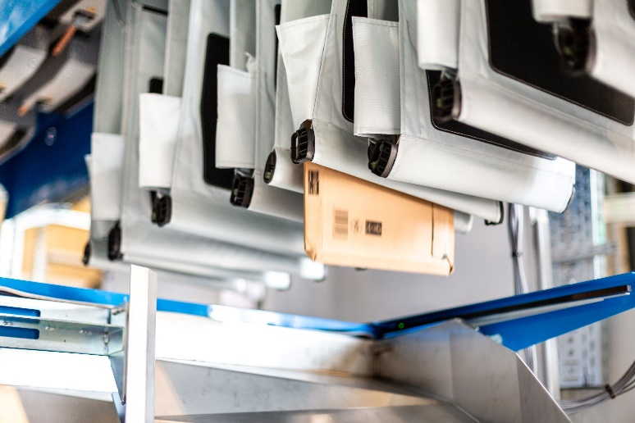

**Bild 1**: Eine neue Funktion im BG Pouch System ermöglicht die vollständige Automatisierung des Entladeprozesses.

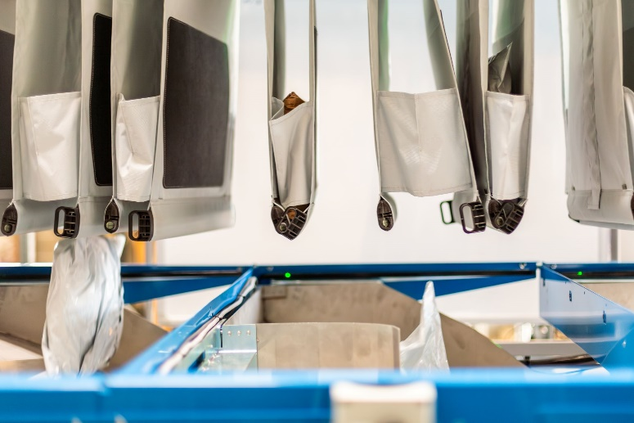

**Bild 2**: AutoDrop nutzt eine innovative Legierung mit Formgedächtnis.

**Bildnachweis:** BEUMER Group GmbH & Co. KG

[Hier](https://publitekltd.sharepoint.com/sites/PublitekFTP/Shared%20Documents/Forms/AllItems.aspx?id=%2Fsites%2FPublitekFTP%2FShared%20Documents%2FCSH%2FPR%20PICTURES%2FBeumer%2FBEUPR033&p=true&ga=1) klicken, um eine hochauflösende Version des Bildes herunterzuladen.

**Über die BEUMER Group**  
Die BEUMER Group ist ein globaler Hersteller von Intralogistiksystemen und Familienunternehmen in dritter Generation. Als "Partner of Choice" für die Branchen Bergbau, Zement, Baustoffe, Petrochemie, Konsumgüter, Post, E-Commerce, Mode und Gepäckförderung bietet das Unternehmen hochwertige Systemlösungen und eine umfassende Kundenbetreuung. Mit weltweit 5.600 Mitarbeitern erwirtschaftet die BEUMER Group einen jährlichen Auftragseingang von rund 1,25 Milliarden Euro. Dem Unternehmensmotto "Made Different" folgend, verpflichtet sich BEUMER zu höchsten Standards bei Qualität, Innovation und Nachhaltigkeit.

Mehr Informationen unter: [www.beumer.com](http://www.beumer.com).

**Pressekontakt**

**Verena Breuer:** Tel. + 49 (0) 2521 24 317 Mail: [verena.breuer@beumer.com](mailto:verena.breuer@beumer.com)